英国儿童故事女王霍莉•韦伯
（Holly Webb）作品推荐

作者简介：

霍莉•韦伯（Holly Webb）出生在伦敦的西南地区，从小就特别热爱小动物，并饲养过多种宠物。十岁时，霍莉开始对古希腊的神话故事着迷，这促使她努力学习希腊语和拉丁语，并在大学选择了古典文学作为自己的专业。她曾经当过五年的儿童小说编辑，结果发现自己对创作儿童作品更有兴趣。于是霍莉开始了自己的儿童文学创作之路，且一发不可收。

近年来，她著作颇丰，并广受欢迎，是英国几家重要的儿童出版社Scholastic、Stripes Publishing和Orchard Books的当家花旦。作品主要包括儿童绘本、儿童系列故事。代表作有《动物魔法系列》（Animal Magic Series）、《罗斯的故事系列》（Rose Series）、《淘气的小狗系列》（My Naughty Little Puppy）等。

要了解更多信息，请访问作者主页 http://www.fantasticfiction.co.uk/w/holly-webb/

单 本 作 品

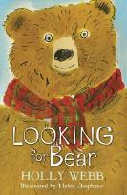
中文书名：《等待小熊》
英文书名：Looking for Bear
作 者：Holly Webb
出 版 社：Scholastic UK
代理公司：ANA
出版日期：2013年9月
代理地区：中国大陆、台湾
审读资料：电子稿/样书
页 数：160页
类 型：7-12岁少年文学

内容简介：

*一个关于想象力、友谊、亲情的美丽故事

本和卡莉跟着爸爸搬进了一所新房子。房子很漂亮，带有一个又大又漂亮的花园，花园里还有一个长满了绿色植物的花房。而且他们的房子背后是一片茂密色森林，各种各样的动物在里面出没。

为了让本和卡莉拥有各自的卧室，爸爸请来了装修队重新整修房子。从第一眼看到装修队的队长里斯，卡莉就觉得他像海盗船长，并问哥哥他们会不会是来房子里寻找宝藏的呢。小姑娘的好奇心让她不由地关注装修队的一举一动，然后她就发现他们在后院挖了一个洞。

卡莉和本终于忍不住去问里斯，洞是用来干什么的了。里斯一本正经地告诉他们说，洞是用来捕熊的。这下子，本和卡莉激动极了，甚至喜出望外，因为学校里有哪个同学能拥有一头熊作宠物呢？

于是到了晚上卡莉连觉也不想睡了，她要去院子里等待熊的到来。本只好陪着妹妹一起等待。

但是他们担任会计师的爸爸忙于工作，对两个孩子的动向一无所知。反而是里斯经常和两个孩子谈论熊，给他们讲故事，听他们讲同学间发生的事情。他还鼓励本的画画爱好。当装修完工，里斯和他的装修队要离开时，卡莉和本玩起了小花招，试图拖延工期，惹恼了爸爸。终于爸爸了解了两个孩子对里斯的依恋，也明白了自己失职的地方。

于是一天晚上，爸爸抱着本和卡莉一起在院子等待熊的到来……

内文插图：

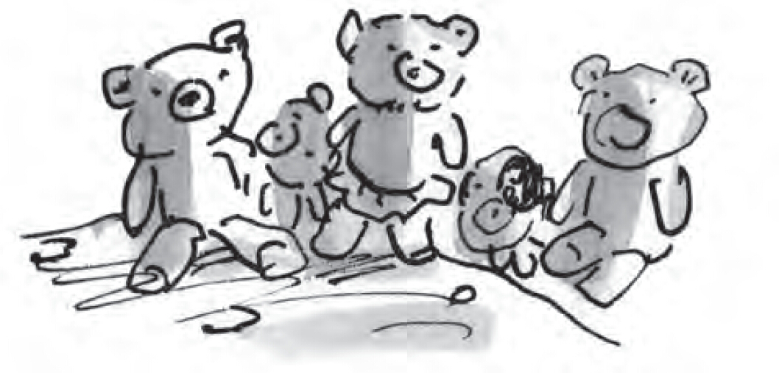

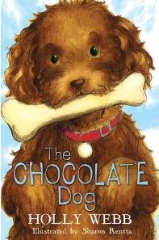
中文书名：《巧克力狗》
英文书名：The Chocolate Dog
作 者：Holly Webb
出 版 社：Scholastic UK
代理公司：ANA
出版日期：2012年8月
代理地区：中国大陆、台湾
审读资料：电子稿/样书
页 数：160页
类 型：7-12岁少年文学

内容简介：

炎热的夏天，艾米、劳拉和爸爸妈妈一起去海边度假，当然陪伴她们的少不了宠物狗巧克力。巧克力非常爱吃巧克力，所以得名巧克力。

艾米非常喜欢海边度假的小屋，因为它很漂亮，与小区里千篇一律的房屋不一样；劳拉喜欢趴在海边的岩石上看海草，因为海草涌动的样子像极了美人鱼，她最喜欢美人鱼，玩具、衣物都是美人鱼的图案。

姐妹俩原本打算开开心心地度一个假期，谁知爸爸妈妈却趁此机会告诉她们一个不那么好的消息——因为妈妈肚子里的婴儿很快就要出生了，他们要为婴儿准备婴儿房，所以需要腾出劳拉的小房间，而让劳拉搬进艾米的房间。这对姐妹俩来说的确是个坏消息，她们俩都不乐意与对方分享一个房间。尤其是艾米，她一想到妹妹的一堆美人鱼将要占据她的空间，就觉得十分恐怖。

度假结束，艾米去参加同学的露营活动，原本她一心盼望着在活动中与好朋友米利睡在一起，谁知不得不和陌生的同学一起住。这让本来就心情糟糕的她更加难过。

艾米回到家里时发现劳拉的东西已经被搬进了她的房间，她顿时火冒三丈，生气地对爸爸妈妈说，她讨厌劳拉，也讨厌还没出世的宝宝，然后哭着跑了出去。巧克力紧紧跟在她身后。艾米跑到了公园里，打算躲在那里不回家。过了一会儿，巧克力溜走了。艾米到处找它时，它带着爸爸来到了艾米身边。原来巧克力跑回家通风报信去了。

艾米为自己自私的行为感到了羞愧，于是和妹妹一起布置起了房间。为了哄妹妹高兴，她甚至提前把准备好的美人鱼生日礼物送给了妹妹。就在姐妹俩盼望着过两天为劳拉开生日派对时，妈妈有了临产的征兆，不得不去医院。劳拉郁闷地意识到，自己的生日会因为婴儿的降生而被忽略到。不过，就在爸爸妈妈忙的不可开交、顾不上她的生日时，艾米决定为劳拉做一个美人鱼生日蛋糕，按照原计划迎接劳拉的朋友们，过一个开心的生日派对。

艾米和劳拉这时都觉得有姐姐妹妹真是一件幸福的事情，更何况她们的巧克力一直陪在她们身边！

内文插图：

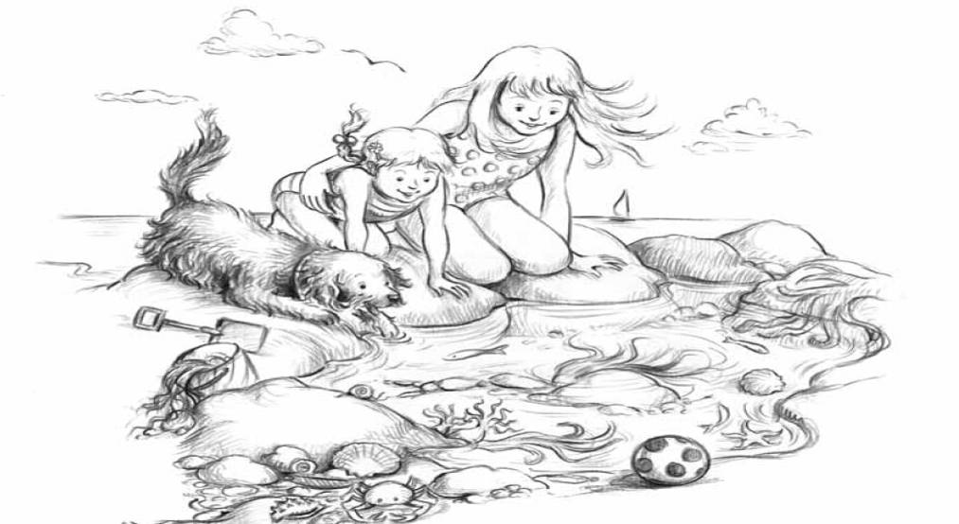

媒体评价：

“一部非常可爱的书，关于假期、关于姐妹间的小故事。”----《卫报》

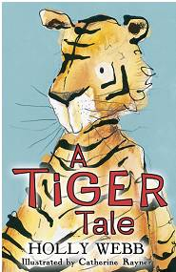
中文书名：《老虎的故事》
英文书名：A TIGER TALE
作 者：Holly Webb
出 版 社：Scholastic UK
代理公司：ANA
出版日期：2014年9月
代理地区：中国大陆、台湾
审读资料：电子稿/样书
页 数：144页
类 型：7-10岁儿童文学

内容简介：

畅销书作家霍利·韦伯这次又为我们带来了一则温馨感人的童话故事。

凯特的祖父去世了，凯特十分是想念他。不过好在她还有一个玩具老虎陪她作伴。这只小老虎是祖父当年送给她的礼物。

然而出乎凯特的意料，小老虎阿莫斯居然变成了真老虎——一只和祖父散发出同样味道的友好的大老虎。在阿莫斯的陪伴下，凯特逐渐明白，祖父并没有真的离她而去。他永远活在凯特的心里。

核心卖点：

《老虎的故事》（A TIGER TALE）是讲述了一个失去至亲的动人故事。故事内容充满想象力，感人肺腑、耐人寻味。

这部作品与霍利的其他作品一样水准一流。霍利笔下的《寻找小熊》（LOOKING FOR BEAR）、《名叫企鹅的猫》（A CAT CALLED PENGUIN）与《巧克力沟》（THE CHOCOLATE DOG），现已销售三万余册。

作者霍利·韦伯曾在2012年入选世界图书日推荐作家名单。

霍利的作品在当代与经典之间一只保持着完美的平衡性，深受各个年龄层的读者喜爱。

不管是一个人读还是和大家一起都非常适合

书中配有大量精美插图

霍利创作的系列儿童作品“魔法莫利”现已销售十万余册。她在Bookscan出版社出版的全部作品已销售近百万余册。

电子版同步上市。

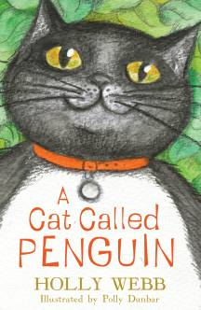
中文书名：《一只名为企鹅的小猫》
英文书名：A Cat Called Penguin
作 者：Holly Webb(文) and Polly Dunbar(图)
出 版 社：Scholastic UK
代理公司：ANA
出版日期：2011年9月
代理地区：中国大陆、台湾
审读资料：电子稿/样书
页 数：144页
年 龄：7-9岁
本书中文简体字版已授权

内容简介：

《一只名为企鹅的小猫》是一本关于友谊和分享的儿童读物。书中以一只名为企鹅的小猫（一只收养的并取名为企鹅的小猫，这只小猫的毛非常柔软，由于贪吃而变得肥嘟嘟的，但这也使得它变得更受人喜爱）为线索，牵出了小主人公们一幕幕悲喜交加的故事。这些故事情节会让你笑、让你哭、让你喜、让你忧……。因为这些故事就发生在我们的身边，不信的话，就进来瞧瞧吧！

故事的小主人公阿尔菲（Alfie）是一名小学三年级的学生。他是一个充满好奇心的小孩，总是喜欢冒险，最近，他在他的铁甲护卫——猫咪“企鹅”的引领下在他的邻居巴勒特太太家（Mrs Barratt）发现了一座杂草丛生的神秘花园。每天放学后，他都会偷偷地带着他的小猫爬过栅栏，越过杂草，爬到一棵苹果树上探测“军情”。

然而好景不长，一天，他跟往常一样爬上苹果树的时候，被一个小女孩的声音吓到了，原来树的顶端还坐着一个名叫格雷斯（Grace）的小女孩，她是巴勒特太太的孙女，刚和妈妈从外搬过来跟她奶奶住。她声称这是她家的花园，并且不允许阿尔菲来这。于是，可怜的阿尔菲只好怏怏不乐地带着他的小猫回到了家中。其实这件事并没有让阿尔菲感到伤心，因为，至少他还有小猫，这才是他心目中最重要的东西。

第二天，格雷斯和她的妈妈拜访了阿尔菲的家人。在阿尔菲家中，格雷斯意外地喜欢上了这只名为企鹅的小猫，并且想拥有这只小猫，于是她就想尽各种办法引诱这只小猫到她家去陪她玩，这让阿尔菲大为恼火。自从格雷斯把他发现的神秘花园抢走了之后，他就非常不喜欢格雷斯，他暗自下定决心不让格雷斯抢走他的小猫。然而小猫似乎很喜欢格雷斯，并经常往她家跑，就这样这只名为企鹅的小猫经常在这两家来回穿梭。

然而出乎所有人的意料的是，这只小猫突然消失了，格雷斯和阿尔菲急得像热锅上的蚂蚁，最终，他们决定共同寻找他们所喜爱的小猫。在寻猫的过程中，阿尔菲发现了格雷斯的勇敢和善良之处，而格雷斯也发现了阿尔菲的许多优点，他们很快就成为了好朋友。但是，他们是否能找到小猫呢？这只小猫到底藏在哪呢？他们要到哪去寻找呢？在途中他们会发生意外吗？………如果你想知道答案，那就要加快脚步跟上我们小主人公的步伐，跟他们一起踏上寻猫之旅吧！

内文插图：

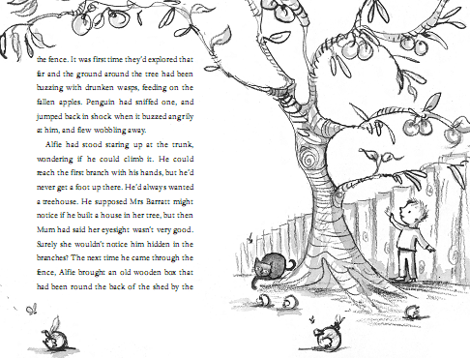

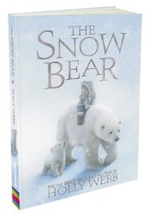
中文书名：《小雪熊》
英文书名：The Snow Bear
作 者：Holly Webb
出 版 社：Stripes Publishing
代理公司：ANA
出版时间：2012年10月
代理地区：中国大陆、台湾
审读资料：电子稿/样书
页 数：144页
类 型：7-12岁少年文学

内容简介：

圣诞节前夕，大雪骤然飘下。往年的圣诞节前，萨拉(Sara)会和爸爸妈妈一起去爷爷的老房子住几天。可是今年不同了，萨拉家将会有一位新成员，妈妈的身体已经不适合长途旅行，更何况到爷爷家的路并不好走。如果持续下雪的话，很难在圣诞节赶回家。或许，萨拉得过一个爸爸妈妈都不在身边的圣诞节。为此，萨拉一直闷闷不乐。

爷爷的房子已经有二百多年了，所有的地板都似乎有些倾斜并且有很多奇怪的小洞，厨房的整面墙上挂满了各种奇怪的东西，比如从海边收集的各种小玻璃珠。萨拉知道爷爷一直在试图让她开心，她也努力想让自己高兴起来，或许听爷爷讲故事是个不错的办法。爷爷小的时候曾在因纽特人住的地方住过一段时间，而且和他的朋友艾利格纳克（Alignak）还一起救过一只小北极熊。

或许，萨拉可以拥有自己的小北极熊！萨拉自己堆了一个小雪熊，爷爷帮她在小雪熊的旁边盖了一栋圆顶雪房子。如果能在雪房子里看星星那该有多好啊！然而，萨拉半夜醒来的时候发现，她的雪房子并非在爷爷的花园里而是在另外的一个冰雪世界……而且，她的小雪熊竟然变成了一只真的北极熊！

这是一只走失的小北极熊，萨拉决定要帮他找到妈妈。萨拉和小北极熊开始了一场在茫茫雪地里的孤独的旅行。雪依然在下，他们必须在大雪掩盖掉妈妈的痕迹之前找到她。然而，没有食物，夜晚即将来临，为了躲避狼群，萨拉不小心掉进了猎人设置的陷阱里，被偶然路过的艾利格纳克救起。他们决定一起帮小北极熊找到妈妈。萨拉记得爷爷的朋友也叫艾利格纳克，难道这一切都是一场梦吗？他们能找到回家的路吗……

系 列 作 品

《魔法少女艾米莉》

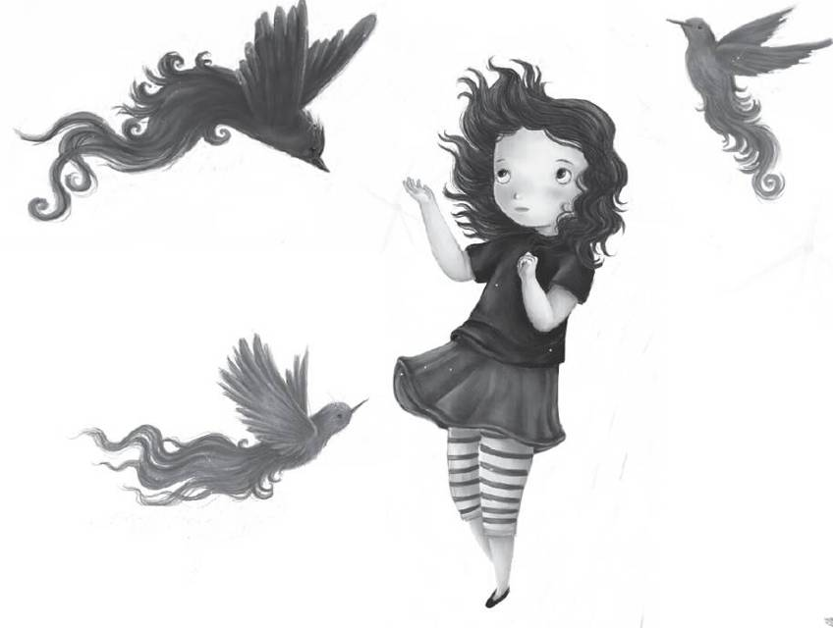

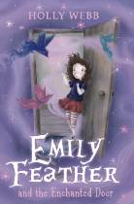
中文书名：《艾米莉·飞瑟和魔法门》
英文书名：Emily Feather and The Enchanted Door
作 者：Holly Webb
出 版 社：Scholastic UK
代理公司：ANA
出版日期：2013年5月
代理地区：中国大陆、台湾
审读资料：电子稿/样书
页 数：192页
类 型：7-12岁少年文学

内容简介：

九岁的艾米莉和爸爸妈妈、两个双胞胎姐姐、一个弟弟住在一栋大房子里。那栋房子奇形怪状的，有许许多多扇门。艾米莉的妈妈是一位服装设计师，她的爸爸是一位专门写怪物故事的小说家。

艾莉里喜欢画画、烹饪，但是在功课上的表现不如她的姐姐和弟弟。她觉得自己没有他们聪明，而且奇怪的是她的长相也和他们不一样。另外，她的姐姐弟弟的名字都是按照鸟的名称取的，只有她的名字没有任何来由。

有一天，艾米莉经历了一桩又一桩奇怪的事情——先是她走过楼梯平台、往那面花朵图案的老式镜子里瞧的时候，发现镜子里出现了一个绿眼睛、金黄头发的女孩。那个女孩朝她微笑，像是活生生的一个人。那天晚上，艾米莉又梦见了那个女孩。第二天，艾米莉和好朋友蕾切尔去图书馆看书。艾米莉找到一本《格林童话》读，但是她发现里面的故事奇奇怪怪的，和以前了解过的内容根本不一样，而且当她翻到一页有个丑小孩的故事时，书里的小人像是在跟她打招呼……接着她好像被弟弟罗宾带到了野外的草地……

当艾米莉向全家讲述了自己的怪异经历后，全家人准备向她坦白真相——她的姐姐、弟弟像鸟儿一样伸展出翅膀，她的爸爸妈妈也神奇地变身！艾米莉觉得这一切简直不可思议，可是她没有被吓到，反而激动地询问作为家中的一份子，她自己有什么魔力！

可是艾米莉再怎么试也不能像她的姐弟一样伸出翅膀来，她的爸爸妈妈告诉她，她是被他们从河边捡回来的孩子，不是魔法家族的一员……

艾米莉伤心失望地跑回到楼上，不由自主地打开了一扇紫色的门，结果她走进了一个神奇的世界——一个绿色头发的男孩坐在河边……一群仙子一样的女孩请艾米莉吃浆果……就在艾米莉准备接过她们递来的水果时，她的姐姐们出现了。她们告诉艾米莉，如果她仙子的的浆果，她就永远回不了家了。

伤心的艾米莉愿意听从姐姐们的劝告，回到养父母身边吗？她今后的生活将彻底改变吗？这一家人又会有怎样有趣的故事呢？

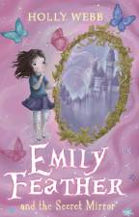
中文书名：《艾米莉·飞瑟和魔镜》
英文书名：Emily Feather and the Secret Mirror
作 者：Holly Webb
出 版 社：Scholastic UK
代理公司：ANA
出版日期：2013年8月
代理地区：中国大陆、台湾
审读资料：电子稿/样书
页 数：176页
类 型：7-12岁少年文学

内容简介：

艾米莉虽然知道了自己是被爸爸妈妈从河边捡回来的，虽然知道了爸爸妈妈姐姐弟弟拥有魔法而自己很普通，但是她依旧很爱他们，依旧和他们快乐地生活在一起。

爸爸知道艾米莉聪明的脑瓜里一直在想他们家神秘的魔法和那些神秘的门，于是一五一十把情况全部告诉了艾米莉——原来他们家奇形怪状的屋子其实是一栋起着守卫作用的门房，他们家人的职责是守卫一扇又一扇后面的世界。除了他们家里的门之外，这样的神秘门也存在于其他地方。门后面有魔法世界、也有其他怪物的世界。如果神秘世界里的居民从门里出来，那么会给人类世界带来灾难。同样的如果人类在未经允许的情况下，擅自进入门后的世界，也会把自己置于危险的境地。上一次，艾米莉擅自走进神秘门之后，如果不是她的姐姐们救她，她早就被仙子们处理掉了。

爸爸让艾米莉答应他，无论任何情况都绝不打开任何一扇神秘之门，也绝不踏入神秘之门后面的世界。艾米莉点点头，答应了爸爸的请求。

在学校里，艾米莉和她的好朋友蕾切尔被同学凯特欺负，凯特骂她是没人要的孩子，结果艾米莉破天荒地大哭起来。她多希望自己想姐姐弟弟一样拥有魔法！

这一天，学校组织学生们参观美术馆。一平淡无奇、灰暗沉闷的画吸引了艾米莉的注意——因为她发现那个她在镜子见到的绿眼睛女孩正在画里，一副惊慌失措的样子。艾米莉凑到那幅画跟前，和画里的女孩子说话。女孩子告诉艾米莉，她正在躲避魔法国女王的追捕

艾米莉真想帮助她，就在艾米莉几乎快被绿眼睛女孩子引入画里的魔法世界时，突然被一把抓了起来——原来保安以为她在破坏美术馆的藏品！艾米莉再次留在了人类世界。可是下一次呢？她和绿眼睛女孩还会相遇吗？她对魔法如此感兴趣，能守住对爸爸的承诺吗？……

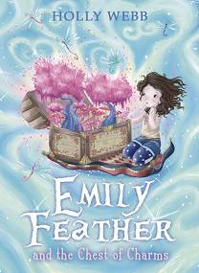
中文书名：《艾米莉菲德与魔箱》
英文书名：Emily Feather and the Chest of Charms
作 者：Holly Webb
出 版 社：Scholastic UK
代理公司：ANA
出版日期：2014年2月
代理地区：中国大陆、台湾
审读资料：电子稿/样书
页 数：176页
类 型：7-12岁少年文学

核心卖点：

艾米莉菲德——非一般魔法家庭里的一般女孩。

这是来自畅销书作者霍莉维布全新系列作品的第三本书。

霍莉维布曾经是2012年度的世界读书日作者之一。

本书是适合有信心读者的轻现代幻想作品。

尤其是霍莉维布的玫瑰与百合系列（果园出版社）的读者。

霍莉的作品在现代和古典之间取得了完美的平衡，她的书将会成为传世之作。

霍莉写给年幼读者的“神奇茉莉”系列仅在英国就售出了十万本（电子书）。

内容简介：

艾米莉菲德——非一般魔法家庭里的一般女孩。

艾米莉不喜欢她姐姐萝瑞带回家的男孩。他有点不可信，虽然艾米莉说不上来那到底是什么。.
很快她发现萝瑞陷入了危险！那个男孩骗她带自己穿过通向仙子世界的门。罗宾，拉克和艾米莉能不能把萝瑞带回来呢？他们必须穿越那个艾米莉以为不存在的阁楼才能到仙子世界。他们能及时找到萝瑞吗？

《魔法动物》系列故事
Animal Magic Series

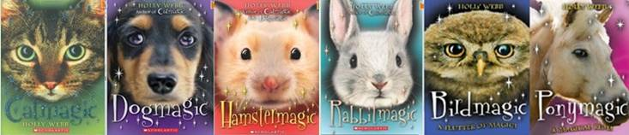
新版封面：

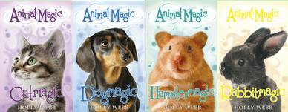

欢迎来到神奇的动物魔法世界！小女孩Lottie不情愿地来到叔叔家里的宠物店，没想到，一个全新的奇妙世界向她展开了，改变了她的生活！宠物店里面的动物都具有不同的魔力，他们能够思考、说话、用自己独特的魔力去解决事情。Lottie与这些充满魔法的小动物会发生什么样的故事呢？让我们一起去探索吧！

这套系列丛书从作者2008年第一次出版开始就受到广泛欢迎，本套丛书情节奇幻，引人入胜，每个故事里都有一个主要的动物，作者在讲述精彩故事的同时将一些关于生活、亲情、友情的深刻的道理也蕴藏其中，让人回味无穷。

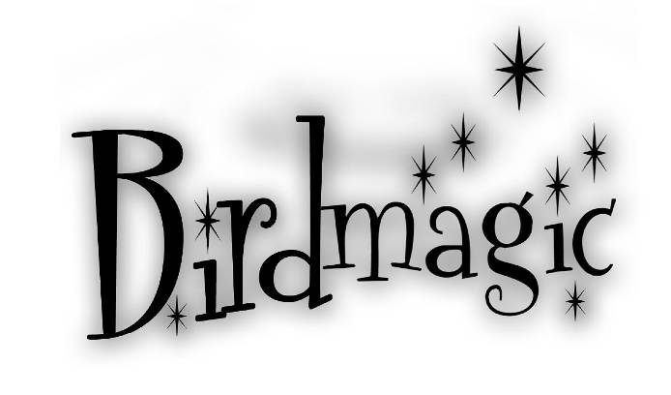

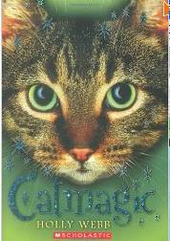
中文书名：《魔法猫》
英文书名：Catmagic
作 者：Holly Webb
出 版 社：Scholastic UK
代理公司：ANA
出版日期：2008年
代理地区：中国大陆、台湾
审读资料：电子稿/样书
页 数：132页
类 型：7-12岁少年文学

内容简介：

Lottie来到叔叔家度假。起初的她显得一切都不适应，被孤独与想家的情绪笼罩着。直到叔叔带他来到他的宠物店里。这里面有各种各样的动物，为Lottie平淡的生活增添了不少乐趣，同时，Lottie惊喜地发现，宠物店里面的动物都有魔法，他们知道Lottie的烦恼与想法，能够思考，也能够开口说话，各自都能施展自己独特的魔法。Lottie觉得太不可思议了，在这个魔法的世界里，她也与动物们积极地沟通交流着。

身处魔法世界的Lottie，自己能够也拥有魔法么？宠物店里的“不速之客”会带来什么样的秘密呢？

假期就要结束了，Lottie最终要离开宠物店，但她知道，故事还没有结束……

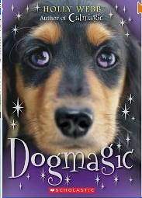
中文书名：《魔法狗》
英文书名：Dogmagic
作 者：Holly Webb
出 版 社：Scholastic UK
代理公司：ANA
出版日期：2009年
代理地区：中国大陆、台湾
审读资料：电子稿/样书
页 数：144页
类 型：7-12岁少年文学

内容简介：

眼看假期就要结束了，Lottie即将要离开宠物店了。这时，Lottie的母亲的工作出了一些状况，Lottie也得知了在宠物店里的家里的一些故事。Lottie舍不得离开宠物店里的魔法宠物们，舍不得离开Sophie，她将要采取什么对策呢？

Lottie目睹着魔法宠物店里的各种奇人异事，自己也拥有了魔法，与叔叔与表哥Danny的关系也在一天天发生变化。这时，Lottie发现自己的小狗Sophie也有了奇特的表现，它也具有魔法了么？Lottie如何面对一切突如其来的变化，又如何在这个过程中成长呢？

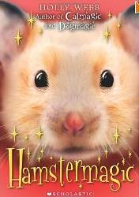
中文书名：《魔法鼠》
英文书名：Hamstermagic
作 者：Holly Webb
出 版 社：Scholastic UK
代理公司：ANA
出版日期：2009年
代理地区：中国大陆、台湾
审读资料：电子稿/样书
页 数：144页
类 型：7-12岁少年文学

内容简介：

Lottie在这个充满神奇魔力的宠物店与小动物越来越熟悉，感情越来越好，跟更加适应周围的环境了，一切平静而又美好。

但是Lottie却渐渐发现有什么事情不对劲了，她最好的朋友小老鼠Ruby表现出非常奇怪的征兆：它经常忘记之前说过的话，对周围的环境也显得那么不熟悉。Ruby为什么会有这样奇怪的表现呢？这是真正的Ruby么？如果是假的Ruby，真正的Ruby又在哪里，会有危险么？

Lottie决定为了朋友的安全，查找出事情的真相，她需要克服许多的困难，还好这个过程有了许多动物朋友的陪伴与帮助……

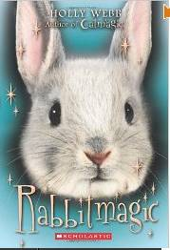
中文书名：《魔法兔》
英文书名：Rabbitmagic
作 者：Holly Webb
出 版 社：Scholastic UK
代理公司：ANA
出版日期：2009年
代理地区：中国大陆、台湾
审读资料：电子稿/样书
页 数：133页
类 型：7-12岁少年文学

内容简介：

Lottie找到了朋友Ruby，她与动物的感情更深了，每天在各种动物的陪伴下，她的生活充满了乐趣。于此同时，她思念了在远方的母亲以及许久未见的父亲，有了一种怎么都摆脱不了的失落感，她觉得她错过了什么，她需要再次寻找到她失去的东西。

Lottie已经有很久没有见到爸爸了，她曾以为父亲永远离开了世界。但是种种迹象表明，她的父亲可能还活着，是什么阻碍着他回到自己身边呢？Lottie决定要努力寻找到父亲。

勇敢的Lottie开始了寻找之旅，这个魔法世界的种种魔法她扫清障碍，最终，她能如愿找到父亲么？

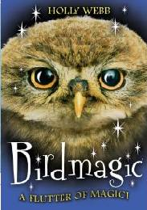
中文书名：《魔法鸟》
英文书名：Birdmagic
作 者：Holly Webb
出 版 社：Scholastic UK
代理公司：ANA
出版日期：2010年
代理地区：中国大陆、台湾
审读资料：电子稿/样书
页 数：132页
类 型：7-12岁少年文学

内容简介：

魔法宠物店的奇妙之旅还在继续，神奇的事情还在发生。随着Lottie对各种动物越来越了解，她也发现了更多它们的秘密。她惊喜地发现，宠物店里面的老鹦鹉其实是一只凤凰，它拥有强大的力量，能够根据自己的意愿变换成任意一种鸟类，甚至能够实现更大的愿望！

这样一只神奇的鸟将会给Lottie的生活带来怎样的而变化？Lottie与伙伴们，以及亲人又会又怎样的故事？让我们一起去寻找发现吧！

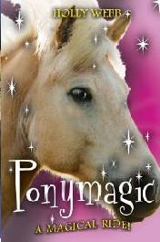
中文书名：《魔法马》
英文书名：Ponymagic
作 者：Holly Webb
出 版 社：Scholastic UK
代理公司：ANA
出版日期：2010年
代理地区：中国大陆、台湾
审读资料：电子稿/样书
页 数：137页
类 型：7-12岁少年文学

内容简介：

最近Lottie的梦中总是出现独角兽的身影，她不知道这意味着什么。有天她突然意识到，她的独角兽朋友可能正处在危险之中，她希望能够救出他们。Lottie不确定单单凭借着自己的魔法能力是否能够成功拯救出这些朋友。

但Lottie并不孤独，她的动物朋友们都伸出援手，愿意与她一起克服困难，拯救独角兽，他们在一起又会有怎么样的奇遇？最终能够实现成功实现目标么？

Lottie与魔法动物的冒险之旅还没有结束，让我们期待更精彩的故事……

《小莫莉的魔法》
Magic Molly series
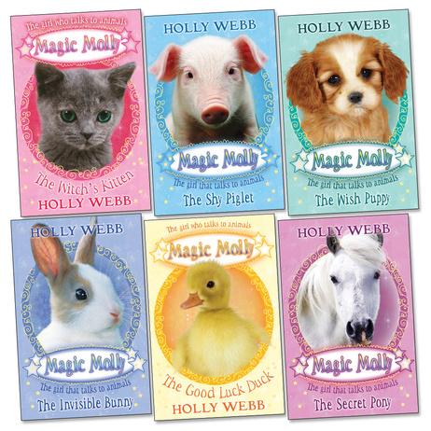

可爱的小动物们遇到麻烦了该怎么办？不用担心，我们有神奇的莫莉。这位酷爱小动物的小女孩有一项神奇的能力，她懂得小动物们的语言，可以和动物们进行交流。而这部系列讲述的就是一系列发生在莫莉和她的动物朋友们身上的神奇故事……

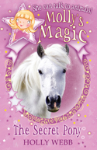
中文书名：《小马驹的秘密》
英文书名：The Secret Pony
作 者：Holly Webb
出 版 社：Scholastic UK
代理公司：ANA
出版日期：2009年
代理地区：中国大陆、台湾
审读资料：电子稿/样书
页 数：90页，黑白插图
类 型：7-12岁少年文学

内容简介：

小莫莉遇见了一匹美丽的白马驹。和普通的小马驹不同，这匹名叫“银”（Silver）的小马驹有一双恍如大海般深邃的蓝眼睛。通过和银的交流，莫莉得知了它竟然是一只拥有神奇魔法的独角兽。在银的帮助下，莫莉帮助爸爸救活了他的宠物猫萨沙（Sasha）。接下来，莫莉要做的就是帮助银，让它重获自由，因为独角兽并不属于任何人……

为了让小爱丽丝（Alice）摆脱从马上摔下的阴影，银被带到了她的身旁。可是，身为独角兽的银更加渴望的是毫无束缚的自由，面对这一切莫莉应该如何帮助她的动物朋友呢？

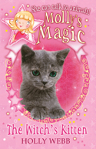
中文书名：《女巫的猫咪》
英文书名：The Witch’s Kitten
作 者：Holly Webb
出 版 社：Scholastic UK
代理公司：ANA
出版日期：2009年
代理地区：中国大陆、台湾
审读资料：电子稿/样书
页 数：90页，黑白插图
类 型：7-12岁少年文学

内容简介：

一只迷路的小灰猫来到了莫莉爸爸的宠物诊所，它的名字叫做“火花”（Sparkle）。火花的主人是一位住在森林里头的女巫，作为一只巫师的宠物，火花自然也会一些神奇的魔法。在几天的相处中，莫莉和火花成为了好朋友，火花给她带来了许多欢笑。不过，火花毕竟不属于莫莉，它的主人一定在焦急地期盼着它的归来。于是，莫莉决定出发护送火花回到它的主人身边。而这就意味着，她必须穿过阴郁的森林才能达到女巫的小屋……

一只迷路的魔法猫咪让莫莉感受到了魔法的神奇，短暂的相处也让莫莉有了一次别样的历险机会。

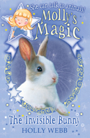
中文书名：《隐形的小兔兔》
英文书名：The Invisible Bunny
作 者：Holly Webb
出 版 社：Scholastic UK
代理公司：ANA
出版日期：2009年
代理地区：中国大陆、台湾
审读资料：电子稿/样书
页 数：90页，黑白插图
类 型：7-12岁少年文学

内容简介：

“小雪珠”（Snowdrop）是一只会魔法的小兔子。调皮的它总喜欢在它的胡萝卜上尝试各种新鲜的魔法。利用“胡萝卜跟踪魔法”它和莫莉一起来到了学校……小雪珠的魔法是通过打嗝发动的，不过它总是控制不住自己，不停地打嗝。于是，意外情况发生了，一次打嗝后，小雪珠不见了。这可急坏了莫莉，她必须在它的小主人回来之前找回小雪珠。可是，这只神奇的魔法兔子到底去了哪呢？

一只可爱、调皮的小兔子，一只会魔法的小兔子，它将给莫莉带来欢乐，还是一大堆的麻烦呢？

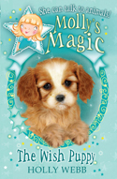
中文书名：《许愿小狗》
英文书名：The Wish Puppy
作 者：Holly Webb
出 版 社：Scholastic UK
代理公司：ANA
出版日期：2009年
代理地区：中国大陆、台湾
审读资料：电子稿/样书
页 数：90页，黑白插图
类 型：7-12岁少年文学

内容简介：

亨特夫人（Mrs Hunter）带着她的新爱犬“星”（Star）来到了莫莉家的宠物医院。可是。莫莉却发现这只小狗一点儿也不快乐。它一定是有什么苦恼。莫莉决定运用自己的沟通能力帮助星……原来星和另外一只双胞胎小狗斯黛拉（Stella）是一对许愿小狗，只要它们在一起就能帮助人们实现任何愿望。星非常希望帮助心情不佳的亨特夫人，可是它却无法告诉她自己和斯黛拉不能分开。莫莉能帮助这只可怜的狗狗吗？

能够和动物自由交流的莫莉成了动物们的“心理医生”，这一次她将帮助一只抑郁的狗狗摆脱困境。

最新系列作品：
《三胞小姐妹》/ Triplets series (1-7)
By Holly Webb
UK Pub: July 2014
审读资料：电子书稿（1-2）
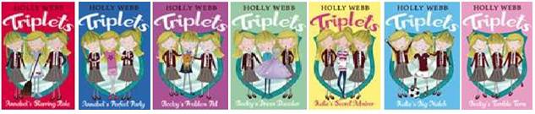

该系列出自英国儿童故事女王霍莉•韦伯（Holly Webb）之手，其实大家对她一点儿都不陌生，因为她给小读者写的很多系列动物故事已经在中国出版了。附件请见作者详细中文介绍。
这是关于三胞胎小姐妹 Annabel, Katie 和 Becky 的故事，她们今年11岁。 Annabel 总是光彩照人，一心想当大明星； Katie 永远信心满满，热爱运功，凡是都有主意；Becky是个动物迷，在自家花园的棚屋里开起了动物园.
列位想想看，谁家有这样的三胞姐妹能不热闹？！ 女孩儿们精彩的故事绝对不容错过！！！
系列包括 /Titles in series:
1) Becky's Terrible Term
2) Annabel's Perfect
3) Katie's Big Match
4) Becky's Problem Pet
5) Annabel's Starring Role
6) Katie's Secret Admirer
7) Becky's Dress Disaster

核心卖点：

倍受欢迎的三胞胎系列全部出自畅销书作家霍利·韦伯之手。她在年轻一代读者之中拥有非常高的人气。

这一系列主要介绍了三个模样完全相同，但性格却迥然不同的小姐妹。

非常适合九岁以上女孩阅读

霍利·韦伯曾入选2012年世界读书日推荐作家

霍利非常擅长在当代小说与古典小说之间寻找平衡。她的作品一直深受各个年龄层的读者喜爱。

霍利创作的幼儿图书系列《魔法茉莉》（MAGIC MOLLY）现已售出十万余册。所有作品总销售额将近百万余册。

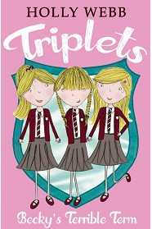
中文书名：《贝姬糟糕的新学期》
英文书名：BECKY'S TERRIBLE TERM
作 者：Holly Webb
出 版 社：Scholastic UK
代理公司：ANA
出版日期：2014年7月
代理地区：中国大陆、台湾
审读资料：电子稿/样书
页 数：176页
类 型：8-10岁少年文学

内容简介：

倍受欢迎的三胞胎系列全部出自畅销书作家霍利·韦伯之手。她在年轻一代读者之中拥有非常高的人气。

安娜贝尔、卡蒂与贝姬今年十一岁，是三胞胎姐妹。安娜贝尔开朗有活力，梦想成为名人。凯迪自信而好动，没有她不擅长的体育项目。贝姬是个动物迷，三姐妹中唯一一个在花园的小棚子里搭建宠物展览的人。

现在，三姐妹要在学校开始新生活了。面对未来，贝姬显得尤为紧张……

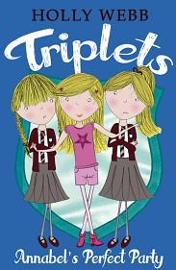
中文书名：《安娜贝尔的完美派对》
英文书名：ANNABEL'S PERFECT PARTY
作 者：Holly Webb
出 版 社：Scholastic UK
代理公司：ANA
出版日期：2014年7月
代理地区：中国大陆、台湾
审读资料：电子稿/样书
页 数：176页
类 型：8-10岁少年文学

内容简介：

倍受欢迎的三胞胎系列全部出自畅销书作家霍利·韦伯之手。她在年轻一代读者之中拥有非常高的人气。

今天是三姐妹的生日。安娜贝尔决定尽其所能为三人举办一个最为盛大、豪华的生日宴会……可她忘了那也是她姐妹们的生日宴会——三姐妹能够就如何庆祝的问题达成一致吗？

《我的淘气小狗》系列儿童故事
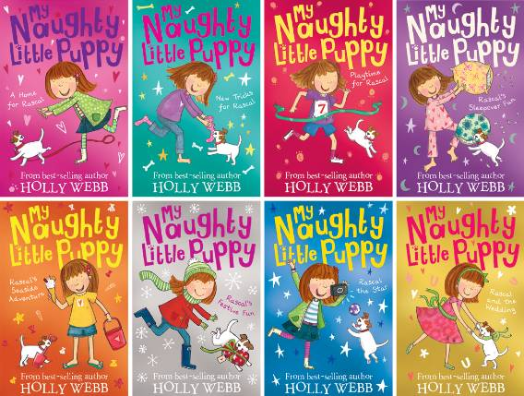
My Naughty Little Puppy series
系列介绍：

狗狗爱好者艾丽（Ellie）很荣幸地获得了一只可爱的宠物小犬。她必须好好地照料这个淘气的小家伙，事实证明它的闯祸能力远高于其他能力。那么，我们的小艾丽能够成功地驾驭自己的爱犬吗，还是她将因狗狗的问题而忙得团团转呢？下面的故事里，你将找到结果！又一部介绍宠物故事的系列小说，这一次一共有3辑故事再等着我们！

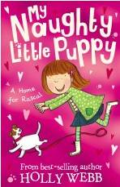
中文书名：《拉斯卡尔的家》
英文书名：A Home for Rascal
作 者：Holly Webb
插图绘者：Kate Pankhurst
出 版 社：Stripes Publishing
代理公司：ANA
出版日期：2010年
代理地区：中国大陆、台湾
审读资料：电子稿/样书
页 数：112页，黑白插图
类 型：7-12岁少年文学

内容简介：

艾丽·托马斯（Ellie Thomas）是一个狂热的狗狗爱好者。她特别希望能够拥有一只可爱的宠物小狗。这个愿望最终实现了，爸爸答应从宠物店买回那只她一眼就看上的狗宝宝。这只出生仅12周的小狗狗最终被取名叫做“拉斯卡尔”（Rascal）。按照艾丽的解释，因为它长得像极了一个盗贼……

很快，艾丽和她的家人体味到了一只淘气的小狗能给家里带来什么。它的牙齿会不自然地与鞋带粘在一起；它会在半夜嚎叫扰人清梦；它还会造成艾丽和哥哥一起跌入水池与群鸭共舞……好吧，虽然麻烦不断，但是艾丽还是很喜欢这只可爱的拉斯卡尔，因为它给她带来了许多从前未曾有过的快乐。不过，爸爸的建议或许是对的，过一段时间应该让它进学校好好“学习学习”……

艾丽一家迎来了一个“淘气”的新成员。艾丽将要学会如何成为一个称职的狗狗小主人！

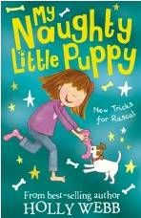
中文书名：《拉斯卡尔的新绝招》
英文书名：New Tricks for Rascal
作 者：Holly Webb
插图绘者：Kate Pankhurst）
出 版 社：Stripes Publishing
代理公司：ANA
出版日期：2010年
代理地区：中国大陆、台湾
审读资料：电子稿/样书
页 数：112页，黑白插图
类 型：7-12岁少年文学

内容简介：

小家伙拉斯卡尔的淘气程度已经让全家人的忍耐接近极限了。于是，当爷爷告诉艾丽可以带着拉斯卡尔参加宠物训练班时，她立马就同意了这个建议。

进入训练班的拉斯卡尔仍然不忘制造麻烦，它从小女孩的手中抢夺美味的冰激凌，将偷吃的鸡肉喷在格玛婶婶（Auntie Gemma）的男友脚上。即使是在训练课上，拉斯卡尔的表现也足以让人抓狂。不过，小艾丽却从未放弃拉斯卡尔，她相信总有一天自己的爱犬能够变得既乖巧又可爱……

在训练班同学和老师的帮助下，艾丽和拉斯卡尔开始逐渐找到了默契。他们将一起参加最后的训练班测试，那么我们的淘气小狗能拿到怎样的名次呢？训练一只杰克·拉瑟犬可不是一件容易的事儿。

《动物故事选集》
Animal Anthologies Series
年龄：7-9岁
系列特点：
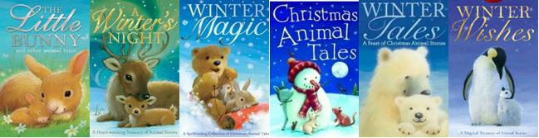

这是一套语言活泼简单、内容生动有趣的动物故事集，书中一篇篇极富儿童情趣的故事充满了家庭的温暖、友情的温馨，是非常好的亲子睡前故事书！

介绍这套故事书不能不提的是，这套书的作者真可谓是大腕云集，每本书的10个作者，不论是资深作家还是后起之秀，几乎每个人都头顶各种荣誉的光环，难怪每篇故事读起来都那么生动，像是一个个温暖的怀抱，给人带来内心的温暖。

作者介绍：

Holly Webb：霍莉出生在伦敦的西南地区，从小她就特别热爱小动物，并饲养过多种宠物。她曾经当过五年的儿童小说编辑，并发现自己对创作儿童作品更感兴趣，于是便开始了自己的儿童作品创作生涯。近年来，她的著作颇丰，并广受欢迎，主要包括儿童绘本、儿童系列小说等。其代表作有《“动物魔法”系列》（Animal Magic Series）、《“罗斯的故事”系列》（Rose Series）、《“淘气的小狗”系列》（My Naughty Little Puppy）等。作者主页 www.fantasticfiction.co.uk/w/holly-webb/。

Michael Broad：迈克曾在朴茨茅斯大学（Portsmouth University）学习插图学并获一等奖荣誉，现全身心投入到儿童书的写作与绘画中，他的作品涉及儿童的各个年龄段。代表作中图画书类有提名格林威大奖（Kate Greenaway Medal）的《Scaredy Cat and Boo》和儿童小说系列《The Unbelievable Adventure of Jake Cake》，该系列的第一本书被列入水石书店儿童图书奖（Waterstone’s Children’s Book Prize）的终选名单，并获得诺丁汉儿童图书奖（Nottingham Children’s Book Award）。迈克现居住在伦敦，喜欢狗、喝茶和绘画。作家网站：http://www.michaelbroad.co.uk。

Malachy Doyle：马拉奇1954年出生在北爱尔兰，在二十世纪九十年代开始儿童书的创作，他已经创作超过70部的作品，获得过许多奖项。其中包括“家长最喜爱的作者”（Parent's Choice Gold Award）、“最佳儿童作品银奖”（ Nestle Children's Book Silver Award）等，其作品包括《跳舞的老虎》（The Dancing Tiger）、《奶牛》（Cow）等。

Narinder Dhami：纳瑞达在多元文化的环境中长大，她的父亲是印度移民，母亲是英国人。在成为专职作家前，她做过教师，还为杂志的青少年专栏写故事。她的代表作《我爱贝肯汉姆》（Bend it Like Beckham），因同名电影而大受欢迎。她目前和她的丈夫及爱猫们一起居住在英国的什罗浦郡。

Penny Dolan：佩妮是英国当代热门儿童文学作家、儿童节目主持人、儿童读物编辑与英文教师，目前定居于英国北约克郡哈洛盖特。其作品《摇摇晃晃的故事大厅》（The Tale of Rickety Hall）获儿童图书奖（the Children's Book Award），《能干的梅布尔的幽灵》（The Ghost of Able Mabel）被列为世界读书日（World Book Day）推荐图书。
Karen Wallace：卡林是一位来自加拿大的著名作家。她的童年生活是在魁北克的山中小屋中度过的，山林生活的无拘无束和贴近自然为她日后的写作生涯提供了丰富的创作素材和灵感。她的主要创作领域集中在儿童文学方面，包括各类绘本、初级读物、少年小说等。其代表作有曾在大西洋两岸获奖无数的《想想一只鲶鱼》（Think of an Eel），入围英国卫报小说奖决选的《扬子江上的树莓》（The Raspberries on the Yangtze）以及近期广受好评的《无可比拟的闪光饰片》（The Unrivalled Spangles）等。

Caroline Pitcher：卡洛琳虽然在画廊和学校工作，但她仍笔耕不辍。她的第一部作品《钻石》（Diamond）就荣获凯瑟琳·费德勒奖（Kathleen Fidler Award）。她的《丝网》（Silkscreen）赢得了作家艺术协会奖（Arts Council Writer's Award），《猫群》（Cloud Cat）获得东米德兰艺术奖（East Midlands Arts Award）。

Elizabeth Baguley：伊莉莎白曾经攻读英语文学专业，并成为一名英语教师。当她给自己的女儿念绘本时，她对绘本创作产生了极大的兴趣，于是开始了自己的写作之路。目前，她和丈夫及两个女儿居住于诺丁汉郡，她热爱诗歌和十九世纪的小说，并且喜欢在乡间散步，酷爱树木绿林。

Caroline Juskus：凯罗林曾当过护士，做过丝网印刷、出版商，还干过室内设计、画过壁画。她喜欢在明亮的橘黄色桌子上或耀眼的粉色长椅上写作。她和丈夫、两个儿子及爱猫住在格洛斯特郡。作家网站www.fabaroony.co.uk.

Lucy Courtenay：露西在成为一名全职作家之前，曾经在出版发行业有过多年的工作经验。加入作家行列后，她开始为孩子们写小说，其中包括《独角兽学院》系列（Unicorn School）和《鲜红的白银》（Scarlet Silver）等等。

Alison Edgson：埃里森·艾吉森出生于北爱尔兰的埃里森，早期在一家银行工作。在发觉自己对视觉艺术方面的兴趣之后，她进入大学学习。毕业后，她随丈夫移居到威尔士开始了绘本插画的创作。

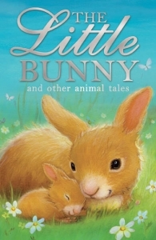
中文书名：《聪明的小小兔和其他动物故事》
英文书名：The Little Bunny and Other Animal Tales
作 者：Alison Edgson（图）
出 版 社：Stripes Publishing
代理公司：ANA
出版日期：2011年3月
代理地区：中国大陆、台湾
审读资料：电子稿/样书
页 数：208页
类 型：7-9岁儿童文学

内容简介：

本书收编的10个故事都发生在风暖花开、阳光和煦的春天：

《贪睡的布朗》在鸭妈妈的巢中破壳而出，为了找到自己真正的妈妈，他勇敢地独自向着洒满阳光的山坡上走去；《聪明的小小兔》基特第一次来到地上的世界，并机智地从狐狸嘴下救出了他的哥哥姐姐；《报春的布谷鸟》则在鲜花盛开的五月节为卧床多日的小芙罗拉和妈妈带来了快乐美好的一天；《那只叫丹尼的驴》无私地给全村的孩子们送去了欢快的春天；为了搞清楚《太阳在哪儿？》，一群动物伙伴们急不可耐地在寻找太阳，寻找春天；《会跳踢踏舞的猪宝宝》弗瑞德在农场上的才艺展示中，凭着自己的才华赢得了大家的赞誉；小狐狸和她的好朋友为了迎接春天的到来，一起在山野中寻找《第101支水仙花》；两只小猫《斯巴基和斯塔》及他们的小主人——两个小女孩在和暖的春风中结下了的美好的友谊；《长满斑点的小鹿》弗恩在春天的光影中明白了生存的道理；《消失的鸭宝宝们》在劳拉和爸爸的救助下，重新回到鸭妈妈的身边。

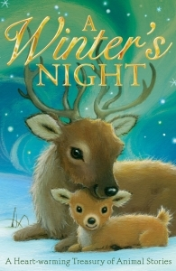
中文书名：《冬天的夜晚》
英文书名：A Winter’s Night
作 者：Alison Edgson（图）
出 版 社：Stripes Publishing
代理公司：ANA
出版日期：2010年
代理地区：中国大陆、台湾
审读资料：电子稿/样书
页 数：208页
类 型：7-9岁儿童文学

内容简介：

本书的10篇故事都围绕着圣诞节的到来展开，一个个故事温馨、祥和，充满爱的情感。

其中的《守夜者》讲述了一只狗狗在一个和美温馨的家庭中第一次感受圣诞节的神奇美妙的故事；《神奇的老鼠》讲述了这样的故事：圣诞前夕，小姑娘莫丽惦记着在医院动手术的小弟弟，她为弟弟做的神奇的姜汁鼠给她带来了小弟弟平安的消息；《不肯冬眠的刺猬》讲述了一个为赶赴圣诞聚会的刺猬冒严寒、顶风雪，终于在圣诞前夜到达了目的地的故事；《午夜骑士》讲述了诺亚和他的坐骑豪斯间深厚的感情在经历了圣诞前夜的风雪、挫折的考验后得到升华，而诺亚也因此赢得了“最伟大的心灵”的最高荣誉的故事；《夜空中的飞行者》讲述了一只每晚从窗前飞过的猫头鹰，为在小石屋中等待圣诞到来的小格蕾丝带来快乐时光的故事；《狐火》通过一只小鹿认识世界的双眼，描述了北极光——狐火，这一北半球自然现象在圣诞前出现的情景；《故事书背心》讲述的是玩具象、猴和鼠为了帮助他们的好朋友泰迪熊恢复记忆，在圣诞前夜为他缝制了一件用不同布块拼合而成的背心，每一片布块儿会让他想起不同的事情，然后四个好朋友坐在一起享受美好的圣诞之夜的故事；《失而复得的里欧》讲述了这样一个故事：圣诞前，威尔的宠物仓鼠——里欧不见了，这可急坏了威尔一家。圣诞早晨，在威尔的袜子里，里欧重新回到了威尔的怀抱。《好奇鼠小妹》中，那只永远对一切事情充满好奇心的鼠小妹艾斯米拉达在洪水到来前的惊险时刻，救出了她的哥哥们；《雪中足迹》讲述的是在风雪交加的圣诞前夜，艾米丽跟随一只前来求救的猫妈妈留在雪地上的足迹来到野外，救出了两个可爱的小猫宝宝的故事。

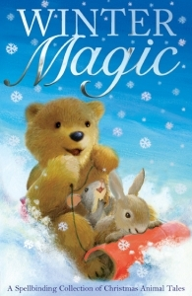
中文书名：《神奇的冬季》
英文书名：Winter Magic
作 者：Alison Edgson（图）
出 版 社：Stripes Publishing
代理公司：ANA
出版日期：2009年
代理地区：中国大陆、台湾
审读资料：电子稿/样书
页 数：192页
类 型：7-9岁儿童文学

内容简介：

在深冬之时，冰雪覆盖了山林村庄，有一个令人期待、欢快而又神奇的时刻——圣诞节将会如期而至。圣诞是人们许下美好愿望的时候，也是助人为乐的时候，更是实现梦想的时候……

本书收录的10篇故事都发生在冰天雪地的冬天：有《林中的圣诞晚宴》，讲述了小兔和小老鼠帮助圣诞老人送遗失的礼物，并为所有林中动物赢得圣诞大餐的故事；有通过小姑娘安妮参加布置班里圣诞角的活动，讲述耶稣圣诞之时的场景的《安妮的骆驼》；有通过《教堂中的老鼠》与猫咪周旋的故事，讲述有关《圣诞夜，平安夜》歌曲由来的背景知识；有莉莉在她和父亲一起为妈妈缝制的《圣诞猫》的陪伴下，度过一个没有父亲但仍然快乐的圣诞早晨的故事；有经过自己不懈地追求，终于在圣诞节实现梦想的《海盗猪帕特里克》；还有《一只叫做巫师的狗》在一个温馨的大家庭中与一只淘气的小猫结下友谊的故事；有米雅公主用她爱的泪水，使与她共舞的《月熊》恢复人形，成为她心爱的王子的故事；有勇敢的小姑娘为了救助难产的妈妈，独自一人在《狼月》之时，勇敢地走进漆黑且有狼出没的树林的故事。

谢谢您的阅读！
请将回馈信息发至：黄家坤 （Jackie Huang）
安德鲁﹒纳伯格联合国际有限公司北京代表处
北京市海淀区中关村大街甲59号中国人民大学文化大厦1705室, 邮编：100872
电话：010-82504106
传真：010-82504200
Email: JHuang@nurnberg.com.cn
网址：www.nurnberg.com.cn
微博：http://weibo.com/nurnberg
豆瓣小站：http://site.douban.com/110577/
微信订阅号：安德鲁书讯

